МОСКОВСКИЙ АВИАЦИОННЫЙ ИНСТИТУТ

(НАЦИОНАЛЬНЫЙ ИССЛЕДОВАТЕЛЬСКИЙ УНИВЕРСИТЕТ)

КАФЕДРА 305

«ПИЛОТАЖНО-НАВИГАЦИОННЫЕ И ИНФОРМАЦИОННО-ИЗМЕРИТЕЛЬНЫЕ КОМПЛЕКСЫ»



Дисциплина «Бортовое оборудование летательных аппаратов»

Отчет по лабораторной работе № 2

«Использование Matlab-function в Simulink»

Вариант №6

Выполнил: студент группы М3О-406С-20

Орлов П.А.

Принял: доцент кафедры 305

Нгуен Н. М.

Цели работы:

Познакомиться с использованием Matlab-функций в комплексе моделирования динамических систем Simulink.

Пользовательские функции (User-Defined функции) являются описанием блока на одном из языков программирования: Matlab C, C++, Ada, или Fortran (S-функции), или в стиле языка С (блок Fcn), Matlab (Matlab-функции Fcn). Набор стандартных блоков Simulink достаточно обширен, однако в практике моделирования встречаются ситуации, когда нужного блока нет, либо структурное моделирование делает модель слишком сложной. В этом случае, необходимо использовать технологию пользовательских функций для создания нужного блока. С помощью языков программирования пользователь может создать описание сколь угодно сложного блока и подключить его к Simulink-модели. При этом, с точки зрения взаимодействия пользователя с моделью, блок на основе пользовательские функции ничем не отличается от стандартного библиотечного блока Simulink. Создаваемые блоки могут быть непрерывными, дискретными или гибридными. S-функции, созданные на C, C++, Ada или Fortran компилируются в исполняемые (*.dll) файлы, за счет чего обеспечивается повышенная скорость выполнения таких блоков. Такие S-функции обладают еще и дополнительными возможностями, которые включают работу с разными типами данных (целыми, действительными и комплексными числами различной степени точности), использование матриц в качестве входных и выходных переменных (Matlab S-функции могут оперировать только векторами в качестве входных и выходных переменных), а также больший набор внутренних функций (сallback-методов).

Обычно, пользовательские функции, особенно S-функции или Matlab-функции Fcn, используются при создании новых библиотечных блоков, или блоков, обеспечивающих взаимодействие Simulink с аппаратными средствами компьютера, при создании блоков на основе математических уравнений, блоков, реализующих анимационные возможности MATLAB, а также при подключении к модели Simulink существующего программного кода языков высокого уровня.

В среде Simulink, наиболее простой и быстрый метод создания пользовательской функции, позволяющей реализовать сложные математические вычисления, это - написать ее на языке MATLAB с использованием инструмента Matlab-функции. Модуль (блок) Matlab-функции находится в библиотеке «User-Defined Functions». При открытии данного блока открывается окно редакции, в которой содержится функция fcn со следующим синтаксисом:

function [y1, y2, …, yn] = fcn(u1, u2, …, um)

%здесь необходимо написать программу

где $u_{1},u_{2},…u_{m}$– входные сигналы блока;

$y_{1},y_{2},…y_{m}$– выходные сигналы блока.

По умолчанию функция fcn имеет только 1 вход и 1 выход. Добавление входных и выходных сигналов в объявлении функции fcn автоматически создаёт для блока Mablab-функции соответствующие входы и выходы (с такими же названиями).

В данной лабораторной работе требуется промоделировать динамическую систему, описанную следующей системой дифференциальных уравнений первого порядка (система Коши):

$\begin{aligned}{\dot{x}}_{1}\left(t\right)&=x_{2}\left(t\right) \\ {\dot{x}}_{2}\left(t\right)&=x_{3}\left(t\right) \\ … \\ {\dot{x}}_{n-1}\left(t\right)&=x_{n}\left(t\right) \\ {\dot{x}}_{n}\left(t\right)&=u\left(t\right)+μ\left(t\right)-\left[a_{n}x_{n}\left(t\right)+a_{n-1}x_{n-1}\left(t\right)+…+a_{1}x_{1}\left(t\right)\right]\end{aligned}$, (1)

где $x_{1,2,…,n}$– элементы вектора состояния системы;

$a_{1,2,…,n}$– параметры модели;

$u(t)$– входное управляющее воздействие;

$μ(t)$– возмущение.

Возмущение $μ(t)$ представляет собой марковский процесс (случайный) с корреляционной функцией вида:

$R\left(t\right)=σ^{2}e^{-αt}$, (2)

где $σ$– СКО данного процесса;

$α=\frac{1}{τ}$;

$τ$– постоянная времени прогресса.

Данный случайный процесс может быть задан дифференциальными уравнениями формирующего фильтра типа:

$\dot{μ}=-αμ+\sqrt{2α}σξ$, (3)

где $ξ$– белый шум.

Значение порядка модели $n$, параметров модели $a_{1,2,…,n}$, вид входного воздействия $u(t)$ и параметры статистической характеристики шума $μ(t)$ заданы в таблице ниже.

Таблица 1 – Варианты работы

|  |  |  |  |  |  |  |  |  |
| --- | --- | --- | --- | --- | --- | --- | --- | --- |
| Вариант | $$n$$ | $$a_{1}$$ | $$a_{2}$$ | $$a_{3}$$ | $$a_{4}$$ | $$u(t)$$ | $$σ$$ | $$τ$$ |
| 6 | 3 | 0,178 | 0,013 | 0,0017 | 0,0023 | Sinewave | 10 | 500 |

Для того, чтобы моделировать работу рассмотренной динамической системы, создадим модель в среде Simulink, в которой содержатся блок формирования возмущения, источник входного воздействия, блок системы дифференциальных уравнений, блок интегрирования и осциллографы для отображения результатов.

В таблице 2 перечислены блоки модели и их назначение.

Таблица 2 – Блоки модели системы

|  |  |
| --- | --- |
| Название блока | Описание |
| Генерация входного воздействия | Блок генерации входного воздействия в виде синусоиды |
| sigma, tau, a, x_0 | Блок задания константы |
| Шум | Блок, реализующий формирование случайного процесса с СКО sigma и временем tau |
| Блок интегрирования | Блок, реализующий алгоритм интегрирования |
| Система ДУ | Блок составления системы дифференциальных уравнений |

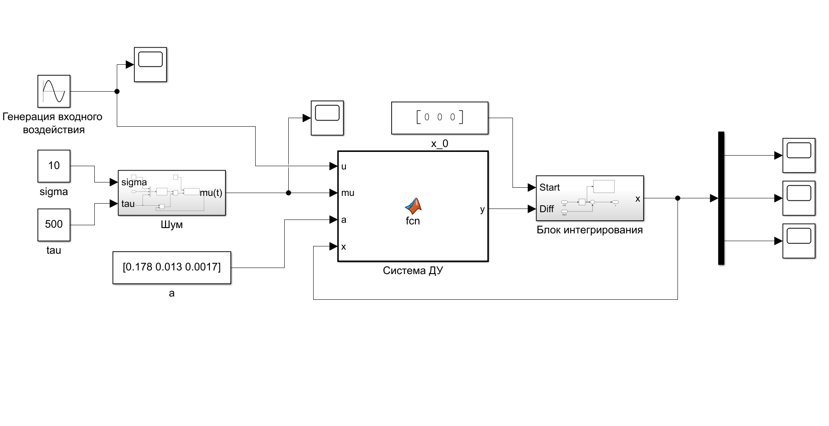  
Рисунок 1 – Simulink модель динамической системы

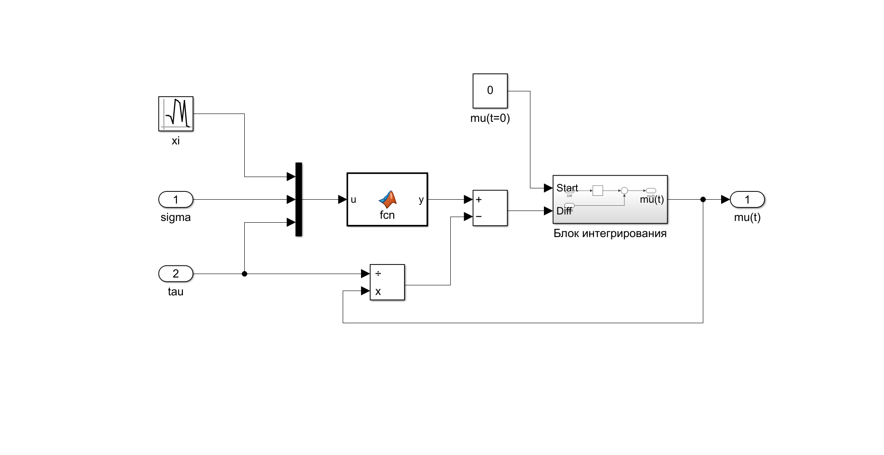  
Рисунок 2 – Блок «Шум»

Листинг Matlab-функции в блоке «Шум»:

function y = fcn(u)

xi=u(1);

sigma=u(2);

tau=u(3);

alpha=1/tau;

k_f=sigma*sqrt(2*alpha);

y = k_f*xi;

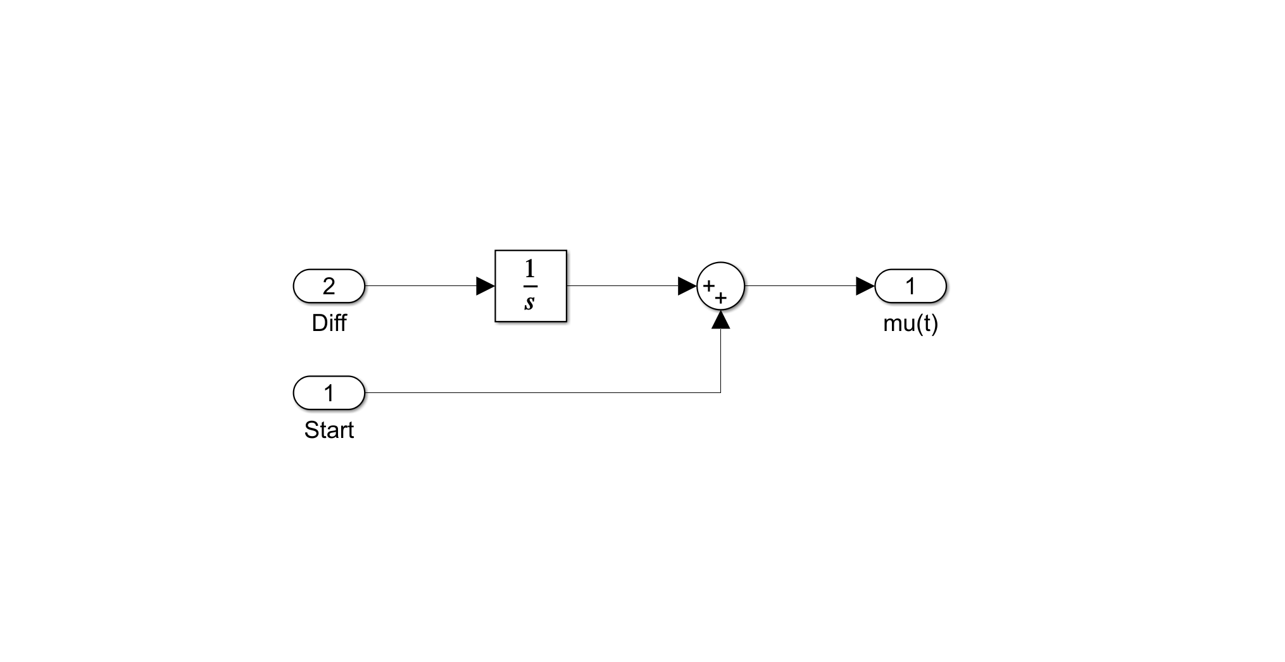  
Рисунок 3 – Блок интегрирования

Листинг Matlab-функции блока «Система ДУ»:

function y = fcn(u,mu,a,x)

dx_1=x(2);

dx_2=x(3);

dx_3=u+mu-a(1)*x(1)-a(2)*x(2)-a(3)*x(3);

y = [dx_1,

dx_2,

dx_3];

Ниже, на рисунках 5-9, представлен результат работы системы.

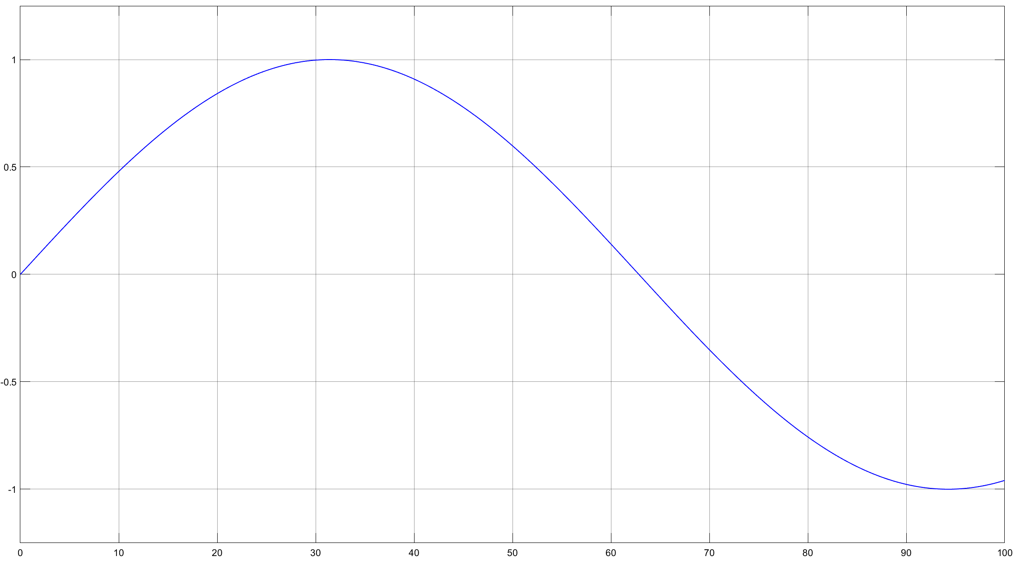  
Рисунок 5 – График входного воздействия $u(t)$

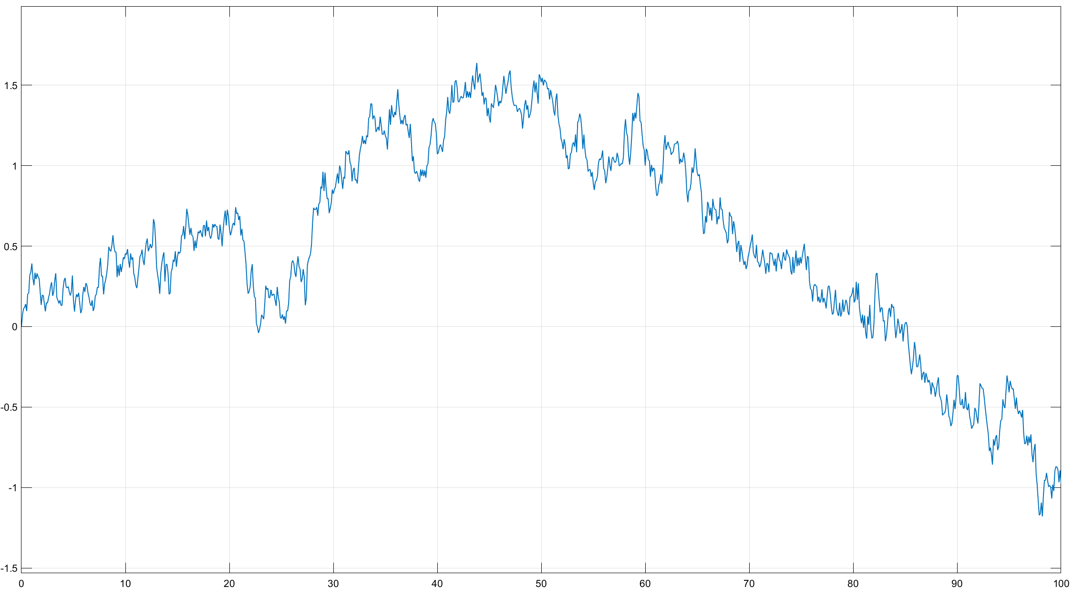  
Рисунок 6 – График шума $μ$

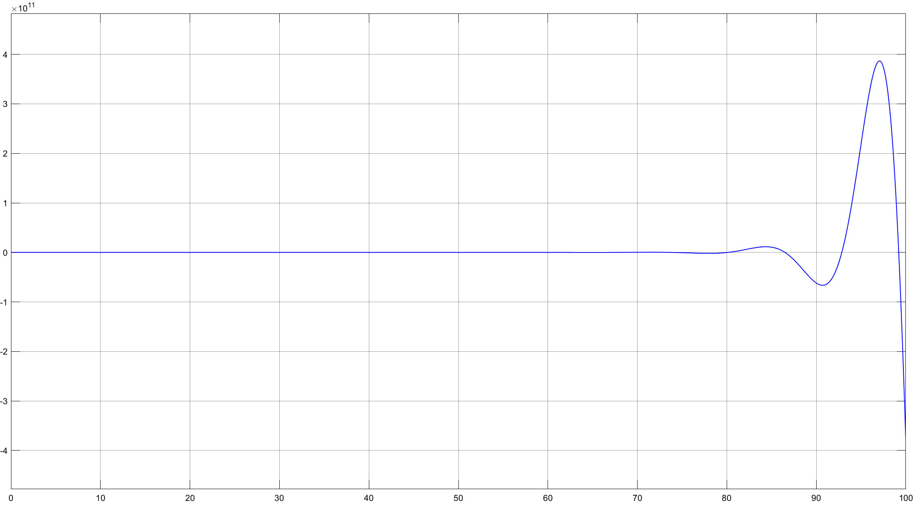  
Рисунок 7 – График изменения $x_{1}$

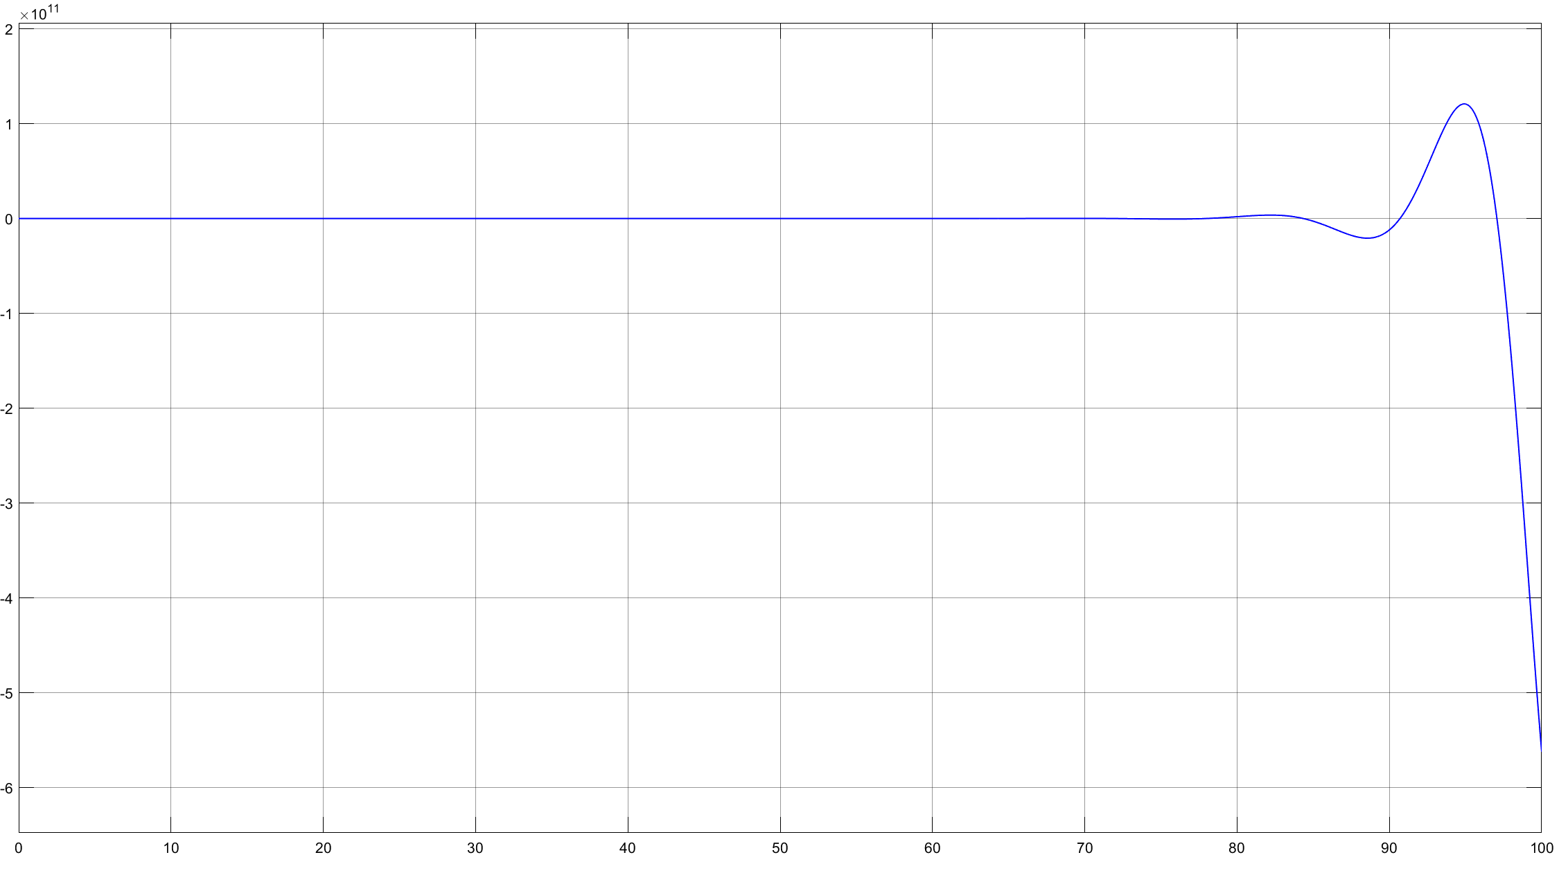  
Рисунок 8 - График изменения $x_{2}$

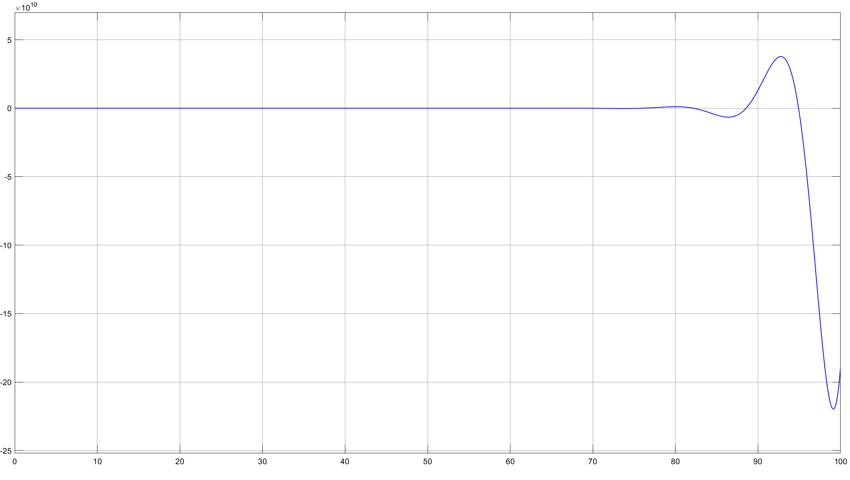  
Рисунок 9 – График изменения $x_{3}$

Вывод:

В ходе выполнения лабораторной работы я познакомился с использованием Matlab-функций в комплексе моделирования динамических систем Simulink.